PRACTICA 7
EMMANUEL ALEJANDRO CASTRO DURAN, FERNANDO CARLO ARAGON DEL CASTILLO, ARCE MARTINEZ JUAN CARLOS, ADRIAN FERNANDO ROMERO OLVERA
MODELO RELACIONAL:
El modelo relacional para la gestión de una base de datos es un modelo de datos basado en la lógica de predicados y en la teoría de conjuntos. Es el modelo más utilizado en la actualidad para modelar problemas reales y administrar datos dinámicamente.
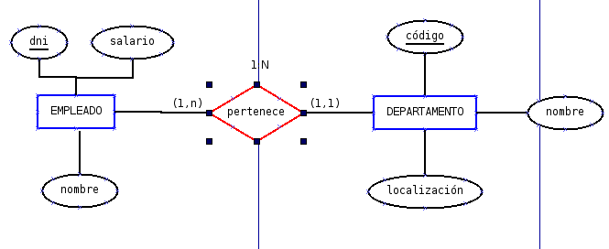
La introducción por Codd, muy a finales de los sesenta, de la teoría de las relaciones en el campo de las bases de datos supuso un importante paso en la investigación de los SGBD, suministrando un sólido fundamento teórico para el desarrollo, dentro de este enfoque relacional, de nuevos productos. El documento de Codd propone un modelo de datos basado en la teoría de las relaciones, en donde los datos se estructuran lógicamente en forma de relaciones -tablas-, siendo un objetivo fundamental del modelo mantener la independencia de esta estructura lógica respecto al modo de almacenamiento y a otras características de tipo físico.

El trabajo publicado por Codd (1970), presentaba un nuevo modelo de datos que perseguía una serie de objetivos, que se pueden resumir en los siguientes.

-  Independencia física: es decir, el modo en el que se almacenan los datos no influya en su manipulación lógica y, por tanto, los usuarios que acceden a esos datos no tienen que modificar sus programas por cambios en el almacenamiento físico.

-  Independencia lógica: esto es, que el añadir, eliminar o modificar objetos de la base de datos no repercuta en los programas y/o usuarios que están accediendo a subconjuntos parciales de los mismos (vistas).

-  Flexibilidad: en el sentido de poder presentar a cada usuario los datos de la forma en que éste prefiera.

-  Uniformidad: las estructuras lógicas de los datos presentan un aspecto uniforme, lo que facilita la concepción y manipulación de la base de datos por parte de los usuarios.

-  Sencillez: las características anteriores, así como unos lenguajes de usuario muy sencillos, producen como resultado que el modelo de datos relacional sea fácil de comprender y de utilizar por parte del usuario final.

Para conseguir los objetivos citados, Codd introduce el concepto de "relación" (tabla) como una estructura básica del modelo. Todos los datos de la BD se representan en forma de relaciones cuyo contenido varía en el tiempo.

Con respecto a la parte dinámica del modelo, se proponen un conjunto de operadores que se aplican a las relaciones. Todos ellos conforman el Álgebra Relacional.

